Навыки держать ложку и складывать одежду помогут | 4-й
малышу быть самостоятельным | день
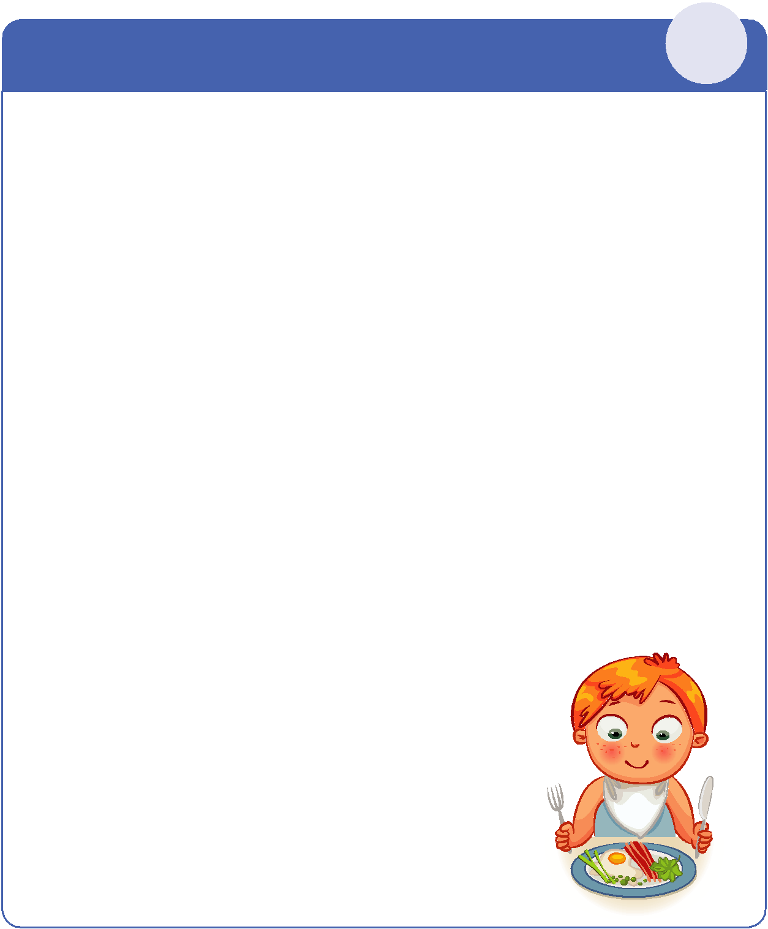
Почему важно уметь держать ложку

Продолжаем осваивать навыки самообслуживания. Ответьте на вопрос: «Мой ребенок кушает самостоятельно или он только пережевывает пищу, а ложкой орудует мама?» Ребенок, который хо-рошо держит ложку и активно пользуется ею, не будет испытывать стресс во время приема пищи

- детском саду. Ему не придется ждать, пока его покормит малознакомая тетя. Воспитатель и няня докармливают всех, кто не берет ложку, но не каждый ребенок к этому готов. Поэтому ваша зада-ча – помочь ребенку быть самостоятельным, когда он ест.

Как учить малыша складывать
одежду на стульчик

Расскажите малышу, что в детском саду после обеда все ребята ставят свои стульчики в кружок

- раздеваются, аккуратно складывают одежду на стульчик и идут в свою кроватку. Научите ребен-ка просить помощи в тех случаях, когда он не может что-то снять самостоятельно, и поощряйте, когда у него будет получаться.

Когда станете учить ребенка, заодно протестируйте его одежду на удобство. На первые меся-цы уберите из гардероба вещи, которые можно снять и надеть только с помощью взрослого. Ведь главная задача – научить ребенка навыкам самообслуживания, а красивые сложные наряды мож-но достать чуть позже.

Задание для мам

Научите ребенка раздеваться и аккуратно складывать вещи на стульчик. Заодно проверьте его одежду – насколько удобно будет малышу снимать и надевать ее самостоятельно. Не стремитесь ускорить процесс раздевания, помогая ребенку. Уделите этому чуть больше времени. Ес-ли у ребенка не получается сложить вещи, сделайте это вместе. Главное – не торопите его и не ругайте за неловкость.

Задание для пап

Купите и повесьте в доме два пластиковых крючка на уровне плеч ребенка – в ванной для полотенца и в прихожей для верхней одеж-ды. Приучайте ребенка вытирать руки после мытья и самостоятель-но вешать полотенце на крючок. Организуйте совместное мытье рук

- ребенком, чтобы он повторял за вами действия в нужной после-довательности.

Когда возвращаетесь домой, помогайте ребенку снять верхнюю одежду, но учите вешать ее на крючок без вашей помощи. Выполняйте задания и присылайте фотоотчет.

